令和４年５月１４日（土曜日）１０:００～
田起こしで硬くなっていた田んぼの土を、今日は苗が植えられるように水
を入れて柔らかくトロトロに溶かし、平にならします。
ていましたが、朝の8時になっても降り続きました。
雨の中の作業などで体調を壊しても詰まりません。無理をしないように連絡しました。
令和４年度の田んぼ活動
代掻き（しろかき）
みんなで歩いたり、鬼ごっこをしたり、競争をしていたら、泥んこになってしま
いました。
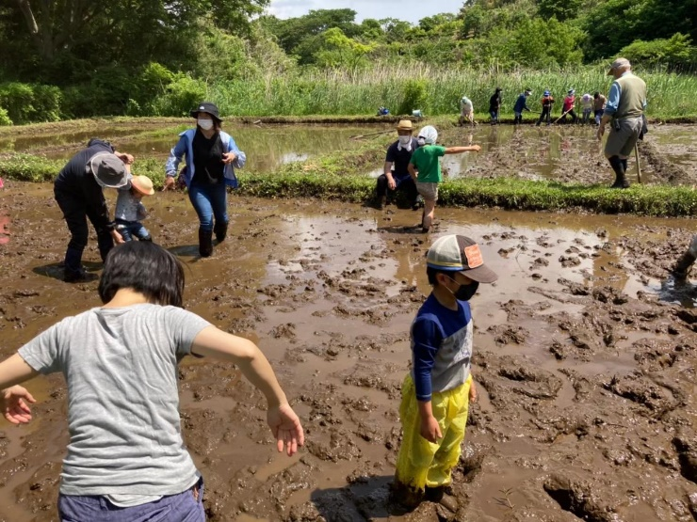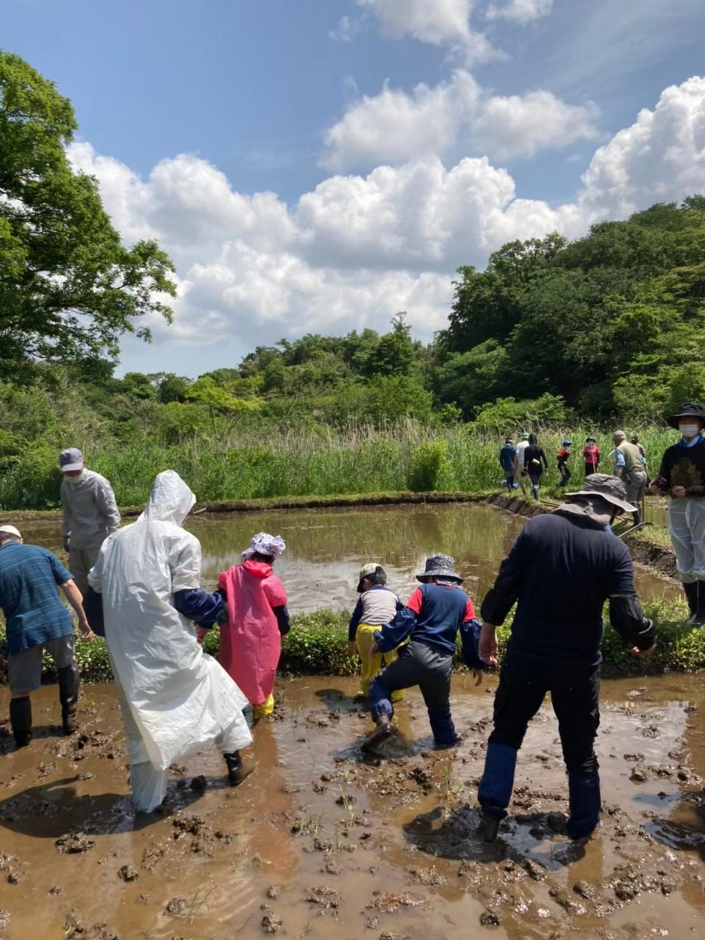
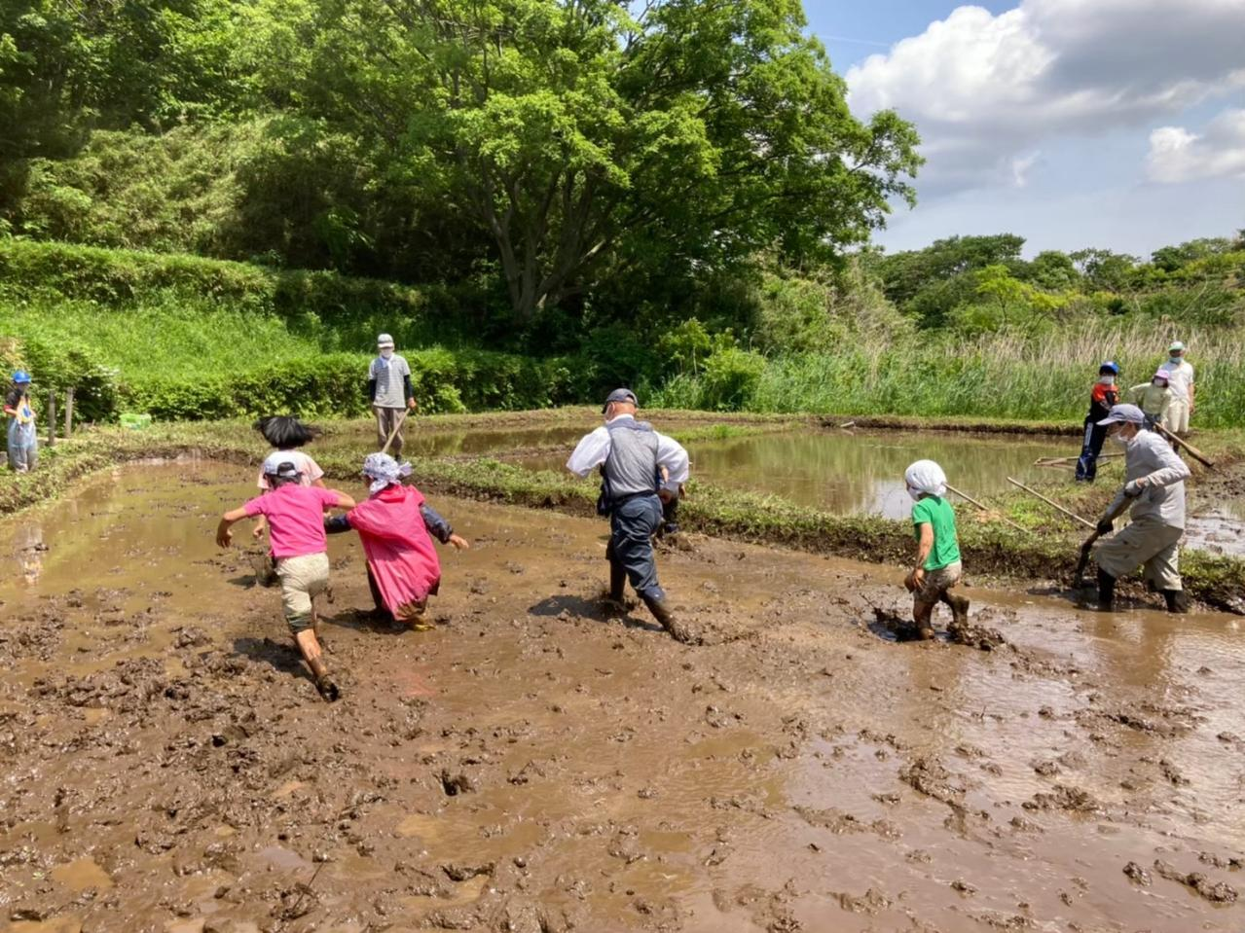
泥んこが苦手な子もいました。
遊んでいるうちに楽しくなって、
田んぼの中にいるいろいろな生き物
を見つけてバケツに集めました。
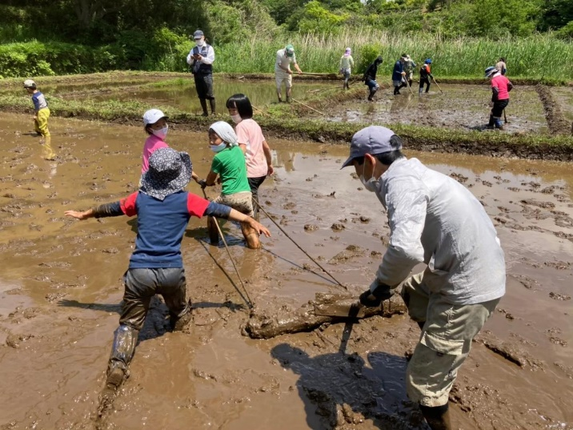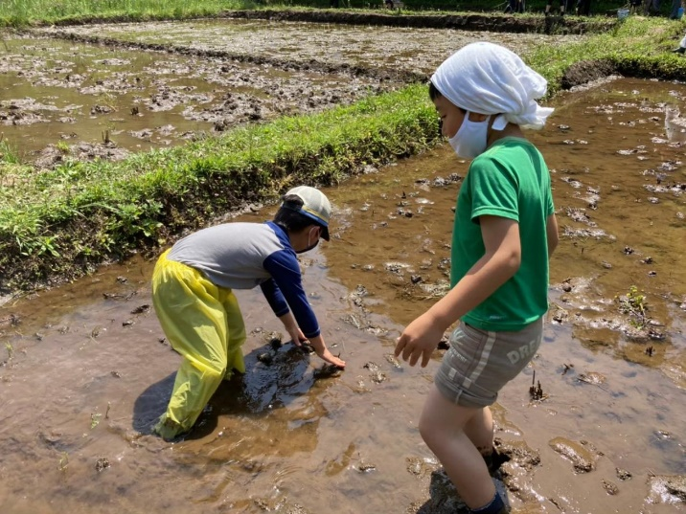
こどもたちが丸太を引いて、足跡ででこぼこになっていた土を平らにならします。
大人が、トンボで平らにして苗を植えやすいようにしました。
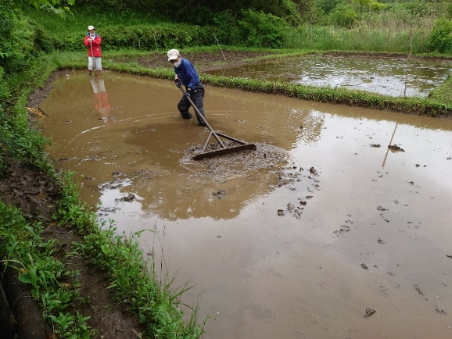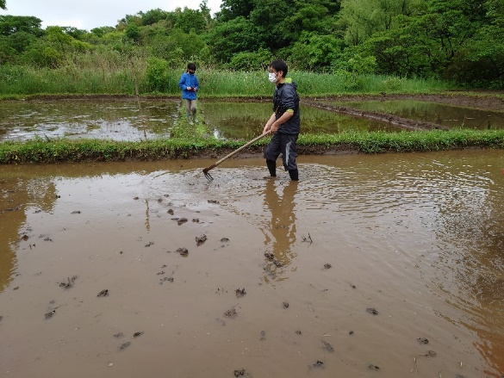
田んぼの中にはいろいろな生き物がいるのを見つけることができました。
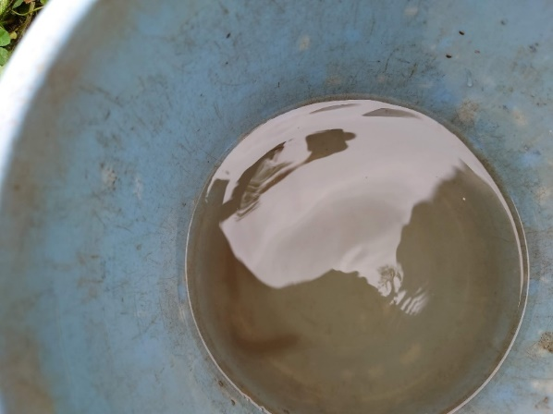
次回5月21日は田植えです。
今は泥水で濁っている田んぼが
きれいに澄んで平らになった土
が見えることでしょう。
さて、どれくらい平らになったかな。
田んぼ全体の土が柔らかくなって、
苗が植えやすくなっていると良い
ですね。
